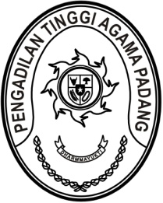
MAHKAMAH AGUNG REPUBLIK INDONESIA
DIREKTORAT JENDERAL BADAN PERADILAN AGAMA
PENGADILAN TINGGI AGAMA PADANG

Jalan By Pass KM 24, Kelurahan Batipuh Panjang, Kecamatan Koto Tangah
Kota Padang, Sumatera Barat 25179. www.pta-padang.go.id, admin@pta-padang.go.id

Nomor : /KPTA.W3-A/DL1.10/VIII/2025 Padang, 04 Agustus 2025
Sifat : Biasa
Lampiran : -
Hal : Pembinaan

Yth. Ketua Pengadilan Agama
Se – Sumatera Barat

Assalamu’alaikum warahmatullahi wabarakatuh.
Dalam rangka meningkatkan kualitas dan kapasitas Tenaga Teknis dan Aparatur Pengadilan Agama se – Sumatera Barat, Pengadilan Tinggi Agama Padang akan mengadakan pembinaan yang berkaitan dengan hal tersebut. Kami mengundang Saudara beserta Aparatur Pengadilan Agama se Sumatera Barat untuk mengikuti kegiatan dimaksud yang insyaAllah akan dilaksanakan pada:
Hari/Tanggal : Minggu s.d. Senin, 10 s.d 11 Agustus 2025
Waktu : 08.00 WIB s.d. selesai
Tempat : Media Center Pengadilan Agama Sijunjung
Demikian disampaikan. Atas perhatiannya diucapkan terima kasih.
Wassalamu’alaikum warahmatullahi wabarakatuh.

Ketua Pengadilan Tinggi Agama
Padang

Abd. Hakim

